ACTA CIRCUNSTANCIADA
DE LA REANUDACIÓN DE LA SESIÓN ORDINARIA NO. 4
DE LA COMISIÓN EDILICIA PERMANENTE DE
REGLAMENTOS Y GOBERNACIÓN
H. AYUNTAMIENTO DE ZAPOTLÁN EL GRANDE, JALISCO.

En Zapotlán el Grande, Jalisco; a 10 de abril del 2025, siendo las 09:51 nueve horas con cincuenta y un minutos reunidos en el lugar que ocupa la oficina de Sindicatura en planta alta del Palacio Municipal de Zapotlán el Grande, Jalisco, previamente convocados comparecen los CC. Claudia Margarita Robles Gómez, Miriam Salomé Lares y María Olga García Ayala; la primera en su carácter de Sindica y Presidenta de la Comisión y los subsecuentes y como Regidores y vocales de la Comisión Edilicia Permanente de Reglamentos y Gobernación como convocante y los Regidores Yuliana Livier Vargas de la Torre, Bertha Silvia Gómez Ramos y Adrian Briseño Esparza integrantes de la Comisión Edilicia de Desarrollo Humano, Salud Pública e Higiene y Combate a las Adicciones como coadyuvante esto conforme a lo establecido por los artículos 27 de la Ley de Gobierno y la Administración Pública Municipal del Estado de Jalisco y 40 al 48, 69 y demás relativos del Reglamento interior del Ayuntamiento de Zapotlán el Grande, Jalisco.

Primer punto del orden del día lista de asistencia y verificación de quórum legal. Por lo que se realizó el pase de lista a los regidores integrantes de la Comisión Edilicia convocada:

Comisión de Reglamentos y Gobernación | Asistencia
Síndica Claudia Margarita Robles Gómez | PRESENTE
Regidora Miriam Salomé Torres Lares | PRESENTE
Regidora María Olga García Ayala | PRESENTE

Comisión de Desarrollo Humano, Salud Pública e Higiene y Combate a las Adicciones | Asistencia
Regidora Yuliana Livier Vargas de la Torre | PRESENTE
Regidora Bertha Silvia Gómez Ramos | AUSENTE
Regidor Adrian Briseño Esparza | AUSENTE

Una vez lo anterior se hace constar la asistencia de 3 de las 3 Integrantes de la Comisión Edilicia Permanente de Reglamentos y Gobernación y una Regidora de los tres integrante de la Comisión Edilicia de Desarrollo Humano, Salud Pública e Higiene y Combate a las Adicciones, por lo cual no existe quórum legal para sesionar.

Por lo anterior no es posible sesionar y siendo las 09:55 nueve horas con cincuenta y cinco minutos del día 10 de abril del año 2025 la Presidenta de la Comisión Edilicia de Reglamentos y Gobernación determinó que no es posible sesionar por falta de quórum legal por lo cual se convocará en fecha próxima par reanudar los trabajos de la Sesión Ordinaria Número 4 de la Comisión Edilicia Permanente de Reglamentos y Gobernación de manera conjunta con la Comisión Edilicia de Desarrollo Humano, Salud Pública e Higiene y Combate a las Adicciones.

Lo que se asienta en la presente acta para los efectos legales y administrativos que correspondan.

MTRA. CLAUDIA MARGARITA ROBLES GOMEZ
PRESIDENTA DE LA COMISIÓN EDILICIA DE REGLAMENTOS Y GOBERNACIÓN
Y SÍNDICA MUNICIPAL.

https://www.youtube.com/watch?v=5LQjeTvPSbI
CMRG/krag

ACTA CIRCUNSTANCIADA
DE LA REANUDACIÓN DE LA SESIÓN ORDINARIA NO. 4
DE LA COMISIÓN EDILICIA PERMANENTE DE
REGLAMENTOS Y GOBERNACIÓN
H. AYUNTAMIENTO DE ZAPOTLÁN EL GRANDE, JALISCO.

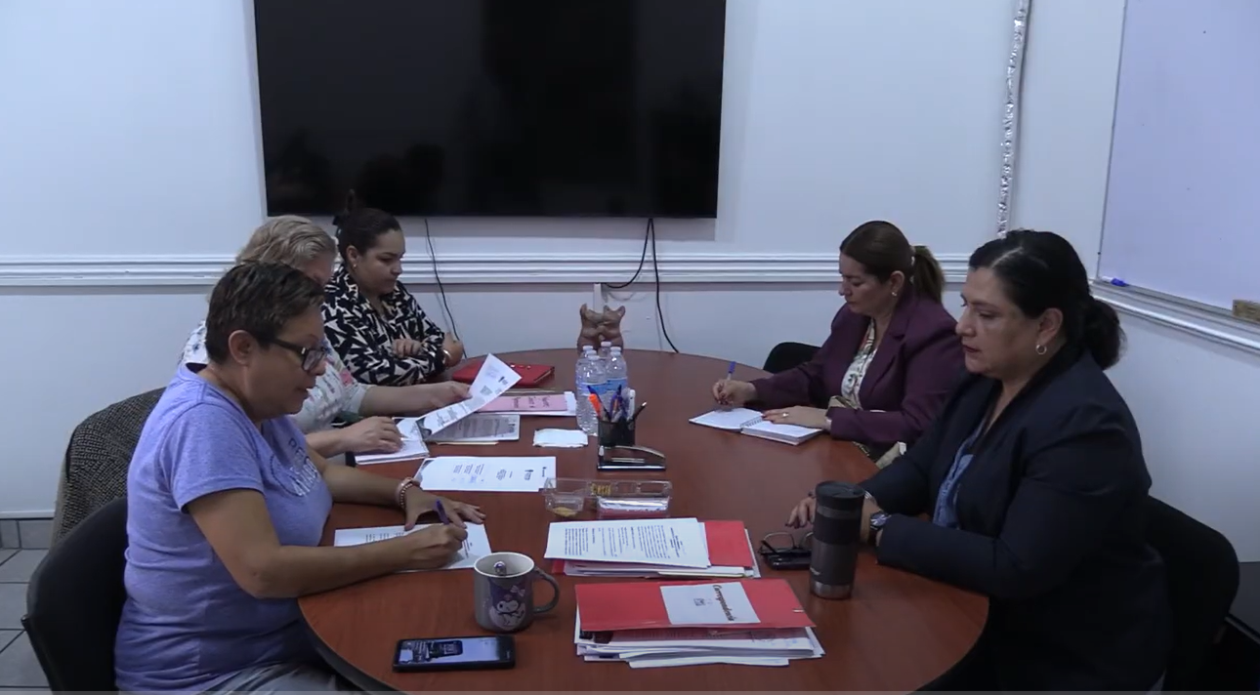
https://www.youtube.com/watch?v=5LQjeTvPSbI

